重庆市注册会计师 重庆市注册评估师行业

第十一届运动会

趣味运动项目
秩 序 册

2014年4月25日
目 录

一、比赛流程……………………………………………………………1
二、比赛规则……………………………………………………………2
三、比赛场地示意图……………………………………………………4
四、参赛项目汇总表……………………………………………………5
五、参赛项目抽签顺序表………………………………………………7
1、拔河……………………………………………………………7
2、跳长绳…………………………………………………………9
3、袋鼠跳…………………………………………………………11
六、拔河排位轮次场地示意图…………………………………………13
七、开幕式站队顺序表…………………………………………………14
八、第十一届运动会开幕式站位示意图………………………………15

比 赛 流 程

比赛时间：2014年4月25日上午
一、 8:00 — 8:30 报到
二、 8:30 — 8:50 开幕式
三、 8:50 — 10:30 拔河比赛
四、10:30 — 11:30 跳长绳比赛
五、11:30 — 12:30 袋鼠跳比赛
六、12:30 颁奖仪式
第十一届运动会-趣味运动会比赛规则

1、拔河比赛 参赛者：20人（男女各10人）；
比赛规则：在比赛场地上画3条直线，间隔为150cm。居中的线为中线，两边的线为河界，拔河绳中间系一红布条垂直于中线。比赛准备时间内，各队队员必须依次交错站在河界外，裁判员发出“预备”口令后，运动员准备动作，但不能用力拉绳，此时红线在中线上，裁判员鸣哨后开始比赛。当红布条与拔河绳的系点过河界时，裁判员鸣哨宣布比赛结束和胜方。
拔河赛制：比赛分淘汰赛、决赛两个赛程。
比赛分组及由各队抽签决定，共分4个小组。
淘汰赛：淘汰赛共4轮，按抽签结果分别在拔河比赛场地1 — 4举行，每场比赛采用三局两胜制，双方猜枚选边，每局后双方交换场地，胜者晋级。A、B、C、D组各决出小组第一名参加决赛。
决赛：决赛共一轮，在拔河比赛场地1举行，A组第一名与B组第一名对决，C组第一名与D组第一名对决，每场比赛采用三局两胜制，双方猜枚选边，每局后双方交换场地，A/B组和C/D组获胜者均为一等奖。
名次取前8名。
2、跳长绳 参赛者：每队6人（男女各3人，不包括甩绳人员）。
比赛规则：参赛队按抽签结果分别在跳绳比赛场地1 — 4举行。6人站在长绳中，两人甩起长绳。比赛开始时开始记圈数，比赛时间一分钟。若有人在跳的过程中失误致使摇绳中断，则不计在圈数中。以一分钟内圈数计算成绩。
名次取前8名。
3、袋鼠跳 参赛者：每队16人（男女各8人），距离20米。
比赛规则：跑道两端各站8名参赛队员。其中一端的队员站在道具内，手提袋口向另一端的队员跳去，然后将道具交给另一端的队员。来回接力，直到最后一名队员手提道具跳到跑道的另一端。以接力完成时间计算成绩。
名次取前8名。

奖项设置：
拔河、跳长绳、袋鼠跳三个项目均设一等奖2名；二等奖2名；三等奖4名。

注意事项：
1、遵守规则，服从裁判，尊重对手；
2、按要求时间到达会场、赛场；
3、听从现场工作人员安排；
4、自觉维护现场秩序和环境。

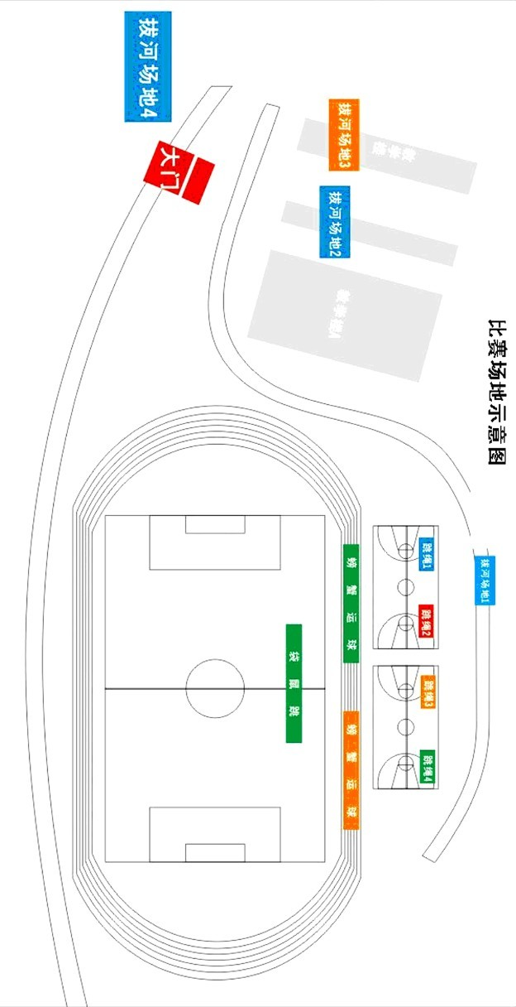
第十一届运动会-趣味运动项目汇总表

序号 | 单位名称 | 比赛项目
序号 | 单位名称 | 拔河 | 跳长绳 | 袋鼠跳
1 | 北京永拓会计师事务所重庆分所 | √ | √ | √
2 | 大信会计师事务所重庆分所 | √ | √ | √
3 | 立信会计师事务所重庆分所 | √ | √ | √
4 | 普华永道中天会计师事务所重庆分所 | √ | √ | √
5 | 瑞华会计师事务所重庆分所 | √ | √ | √
6 | 四川华信会计师事务所重庆分所 | √ | √ | √
7 | 天健会计师事务所重庆分所 | √ | √ | √
8 | 天职国际会计师事务所重庆分所 | √ | √ | √
9 | 中兴财光华会计师事务所重庆分所 | √ | √ | √
10 | 中审亚太会计师事务所重庆分所 | √ | √ | √
11 | 重庆道尔敦会计师事务所 |  | √
12 | 重庆德任评估公司 | √ | √ | √
13 | 重庆谛威会计师事务所 | √ | √ | √
14 | 重庆海特会计师事务所 |  | √ | √
15 | 重庆和勤会计师事务所 | √ | √ | √
16 | 重庆弘力评估公司（含会计） | √ | √ | √
17 | 重庆华川评估公司 | √ | √ | √
18 | 重庆华太会计师事务所 | √ | √ | √
19 | 重庆华西会计师事务所 |  | √ | √
20 | 重庆华信会计师事务所 |  | √ | √
21 | 重庆汇通评估公司 |  | √
22 | 重庆金财会计师事务所 |  | √ | √
23 | 重庆金典会计师事务所 | √ | √ | √
24 | 重庆金翰会计师事务所（含评估） | √ | √ | √
25 | 重庆金友评估公司 | √ | √ | √
26 | 重庆金洲会计师事务所 |  | √
27 | 重庆开睿源会计师事务所（含评估） | √ | √ | √
28 | 重庆凯弘会计师事务所 | √ | √ | √
29 | 重庆康华会计师事务所 | √ | √ | √
30 | 重庆立信会计师事务所 | √ | √ | √
31 | 重庆龙源会计师事务所 | √ | √ | √
32 | 重庆普华会计师事务所 | √ | √ | √
33 | 重庆前进博远会计师事务所 | √ | √ | √
34 | 重庆瑞达评估公司 |  | √ | √
35 | 重庆瑞升评估公司 | √ | √ | √
36 | 重庆天鸿会计师事务所 |  | √
37 | 重庆天华会计师事务所 | √ | √ | √
38 | 重庆天值评估公司 | √ | √ | √
39 | 重庆通冠会计师事务所 | √ | √ | √
40 | 重庆同诚评估公司 | √ | √ | √
41 | 重庆淇澳评估公司（含同辉会计） | √ | √ | √
42 | 重庆万隆方正会计师事务所 | √ | √ | √
43 | 重庆五联会计师事务所 | √ | √ | √
44 | 重庆鑫凯源会计师事务所 | √ | √
45 | 重庆信通会计师事务所 | √ | √ | √
46 | 重庆永信会计师事务所 | √ | √
47 | 重庆渝证会计师事务所 | √ | √ | √
48 | 重庆渝咨会计师事务所 |  | √ | √
49 | 重庆远道会计师事务所 | √ | √ | √
50 | 重庆展华会计师事务所 | √ | √ | √
51 | 重庆中鼎会计师事务所 | √ | √ | √
52 | 重庆中衡旧机动车评估公司 |  | √
53 | 重庆中隆信会计师事务所 | √ | √ | √
54 | 重庆中瑞会计师事务所 | √ | √ | √
55 | 重庆中天会计师事务所（含评估） |  | √
56 | 重庆中咨会计师事务所 |  | √ | √
57 | 重庆众城评估公司 |  | √
58 | 汇丰评估、海平会计联合组队 | √ | √ | √
59 | 勤业会计、中金会计、永和会计联合组队 | √ | √ | √
60 | 申汇会计、中和会计、九洲会计联合组队 | √ | √ | √
61 | 中资评估、图克评估联合组队 | √ | √ | √
62 | 君恩、立华、新瑞、鑫易联合组队 | √
63 | 重庆市财政局 |  | √ | √
合计 |  | 48 | 62 | 53
趣味运动-拔河抽签顺序表

序号 | 单位名称 | 抽签号码
1 | 普华永道中天会计师事务所重庆分所 | A1
2 | 重庆和勤会计师事务所 | A2
3 | 重庆金翰会计师事务所（含评估） | A3
4 | 重庆弘力评估公司（含会计） | A4
5 | 中审亚太会计师事务所重庆分所 | A5
6 | 大信会计师事务所重庆分所 | A6
7 | 重庆谛威会计师事务所 | A7
8 | 天职国际会计师事务所重庆分所 | A8
9 | 四川华信会计师事务所重庆分所 | A9
10 | 重庆开睿源会计师事务所（含评估） | A10
11 | 重庆永信会计师事务所 | A11
12 | 天健会计师事务所重庆分所 | A12
13 | 重庆华太会计师事务所 | B1
14 | 重庆凯弘会计师事务所 | B2
15 | 重庆瑞升评估公司 | B3
16 | 重庆金典会计师事务所 | B4
17 | 重庆立信会计师事务所 | B5
18 | 重庆康华会计师事务所 | B6
19 | 重庆同诚评估公司 | B7
20 | 重庆鑫凯源会计师事务所 | B8
21 | 重庆前进博远会计师事务所 | B9
22 | 重庆通冠会计师事务所 | B10
23 | 重庆天值评估公司 | B11
24 | 重庆普华会计师事务所 | B12
25 | 重庆中隆信会计师事务所 | C1
26 | 重庆展华会计师事务所 | C2
27 | 重庆远道会计师事务所 | C3
28 | 重庆渝证会计师事务所 | C4
29 | 重庆信通会计师事务所 | C5
30 | 重庆华川评估公司 | C6
31 | 重庆中鼎会计师事务所 | C7
32 | 北京永拓会计师事务所重庆分所 | C8
33 | 重庆五联会计师事务所 | C9
34 | 重庆万隆方正会计师事务所 | C10
35 | 重庆淇澳评估公司（含同辉会计） | C11
36 | 重庆天华会计师事务所 | C12
37 | 勤业会计、中金会计、永和会计联合组队 | D1
38 | 瑞华会计师事务所重庆分所 | D2
39 | 立信会计师事务所重庆分所 | D3
40 | 中资评估、图克评估联合组队 | D4
41 | 申汇会计、中和会计、九洲会计联合组队 | D5
42 | 汇丰评估、海平会计联合组队 | D6
43 | 君恩、立华、新瑞、鑫易联合组队 | D7
44 | 重庆德任评估公司 | D8
45 | 重庆中瑞会计师事务所 | D9
46 | 中兴财光华会计师事务所重庆分所 | D10
47 | 重庆金友评估公司 | D11
48 | 重庆龙源会计师事务所 | D12
*1、A,B,C,D分别代表1、2、3、4号拔河场地，数字代表比赛出场顺序；
2、1-4轮预赛在各自分组场地，第5轮决赛在1号场地。
趣味运动-跳长绳抽签顺序表

序号 | 单位名称 | 抽签号码
1 | 重庆华西会计师事务所 | A1
2 | 重庆普华会计师事务所 | A2
3 | 重庆龙源会计师事务所 | A3
4 | 重庆天华会计师事务所 | A4
5 | 重庆淇澳评估公司（含同辉会计） | A5
6 | 重庆市财政局 | A6
7 | 重庆天值评估公司 | A7
8 | 重庆信通会计师事务所 | A8
9 | 重庆中鼎会计师事务所 | A9
10 | 重庆同诚评估公司 | A10
11 | 重庆渝证会计师事务所 | A11
12 | 重庆五联会计师事务所 | A12
13 | 重庆通冠会计师事务所 | A13
14 | 重庆瑞升评估公司 | A14
15 | 重庆华信会计师事务所 | A15
16 | 立信会计师事务所重庆分所 | A16
17 | 重庆谛威会计师事务所 | B1
18 | 天职国际会计师事务所重庆分所 | B2
19 | 天健会计师事务所重庆分所 | B3
20 | 重庆华川评估公司 | B4
21 | 大信会计师事务所重庆分所 | B5
22 | 中兴财光华会计师事务所重庆分所 | B6
23 | 普华永道中天会计师事务所重庆分所 | B7
24 | 重庆康华会计师事务所 | B8
25 | 重庆鑫凯源会计师事务所 | B9
26 | 重庆永信会计师事务所 | B10
27 | 重庆渝咨会计师事务所 | B11
28 | 重庆远道会计师事务所 | B12
29 | 重庆展华会计师事务所 | B13
30 | 重庆中天会计师事务所（含评估） | B14
31 | 重庆中咨会计师事务所 | B15
32 | 重庆中隆信会计师事务所 | B16
33 | 重庆开睿源会计师事务所（含评估） | C1
34 | 重庆瑞达评估公司 | C2
35 | 重庆前进博远会计师事务所 | C3
36 | 重庆众城评估公司 | C4
37 | 汇丰评估、海平会计联合组队 | C5
38 | 勤业会计、中金会计、永和会计联合组队 | C6
39 | 申汇会计、中和会计、九洲会计联合组队 | C7
40 | 中审亚太会计师事务所重庆分所 | C8
41 | 重庆万隆方正会计师事务所 | C9
42 | 重庆天鸿会计师事务所 | C10
43 | 重庆中衡旧机动车评估公司 | C11
44 | 重庆金财会计师事务所 | C12
45 | 中资评估、图克评估联合组队 | C13
46 | 四川华信会计师事务所重庆分所 | C14
47 | 重庆德任评估公司 | C15
48 | 北京永拓会计师事务所重庆分所 | D1
49 | 瑞华会计师事务所重庆分所 | D2
50 | 重庆道尔敦会计师事务所 | D3
51 | 重庆汇通评估公司 | D4
52 | 重庆金典会计师事务所 | D5
53 | 重庆金翰会计师事务所（含评估） | D6
54 | 重庆金友评估公司 | D7
55 | 重庆金洲会计师事务所 | D8
56 | 重庆中瑞会计师事务所 | D9
57 | 重庆和勤会计师事务所 | D10
58 | 重庆弘力评估公司（含会计） | D11
59 | 重庆海特会计师事务所 | D12
60 | 重庆华太会计师事务所 | D13
61 | 重庆凯弘会计师事务所 | D14
62 | 重庆立信会计师事务所 | D15
*A,B,C,D分别代表1、2、3、4号跳绳场地，数字代表比赛出场顺序。
趣味运动-袋鼠跳抽签顺序表

序号 | 单位 | 抽签号码
1 | 重庆德任评估公司 | A1
2 | 瑞华会计师事务所重庆分所 | A2
3 | 重庆万隆方正会计师事务所 | A3
4 | 重庆瑞升评估公司 | A4
5 | 北京永拓会计师事务所重庆分所 | A5
6 | 中审亚太会计师事务所重庆分所 | A6
7 | 重庆五联会计师事务所 | B1
8 | 重庆龙源会计师事务所 | B2
9 | 重庆立信会计师事务所 | B3
10 | 重庆市财政局 | B4
11 | 重庆渝证会计师事务所 | B5
12 | 重庆天值评估公司 | B6
13 | 重庆和勤会计师事务所 | C1
14 | 重庆普华会计师事务所 | C2
15 | 重庆康华会计师事务所 | C3
16 | 重庆金财会计师事务所 | C4
17 | 重庆瑞达评估公司 | C5
18 | 重庆信通会计师事务所 | C6
19 | 重庆华太会计师事务所 | D1
20 | 中兴财光华会计师事务所重庆分所 | D2
21 | 重庆金友评估公司 | D3
22 | 重庆凯弘会计师事务所 | D4
23 | 重庆弘力评估公司（含会计） | D5
24 | 重庆开睿源会计师事务所（含评估） | D6
25 | 重庆淇澳评估公司（含同辉会计） | E1
26 | 重庆天华会计师事务所 | E2
27 | 重庆同诚评估公司 | E3
28 | 重庆前进博远会计师事务所 | E4
29 | 重庆华川评估公司 | E5
30 | 立信会计师事务所重庆分所 | E6
31 | 重庆展华会计师事务所 | F1
32 | 重庆渝咨会计师事务所 | F2
33 | 重庆远道会计师事务所 | F3
34 | 重庆中鼎会计师事务所 | F4
35 | 大信会计师事务所重庆分所 | F5
36 | 重庆中隆信会计师事务所 | F6
37 | 普华永道中天会计师事务所重庆分所 | G1
38 | 四川华信会计师事务所重庆分所 | G2
39 | 天职国际会计师事务所重庆分所 | G3
40 | 重庆谛威会计师事务所 | G4
41 | 重庆海特会计师事务所 | G5
42 | 天健会计师事务所重庆分所 | G6
43 | 重庆中瑞会计师事务所 | H1
44 | 重庆中咨会计师事务所 | H2
45 | 中资评估、图克评估联合组队 | H3
46 | 汇丰评估、海平会计联合组队 | H4
47 | 勤业会计、中金会计、永和会计联合组队 | H5
48 | 申汇会计、中和会计、九洲会计联合组队 | H6
49 | 重庆华西会计师事务所 | I1
50 | 重庆华信会计师事务所 | I2
51 | 重庆金典会计师事务所 | I3
52 | 重庆金翰会计师事务所（含评估） | I4
53 | 重庆通冠会计师事务所 | I5
*A,B,C,D,E,F,G,H,I分别代表比赛出场场次顺序，数字代表比赛赛道。

（拔河）排位轮次图
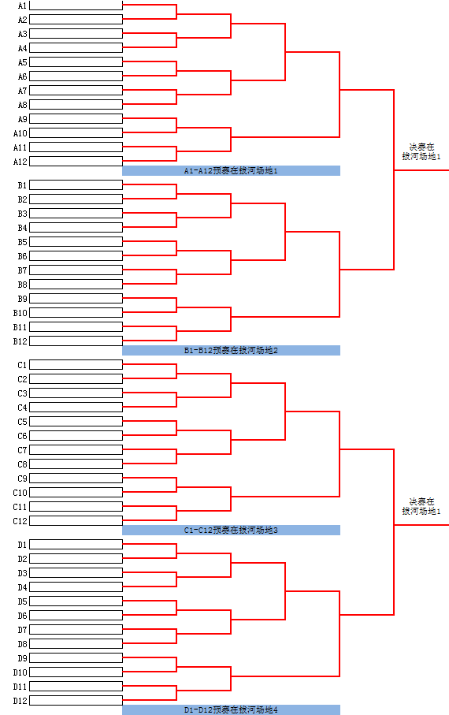
开幕式站队顺序表

顺序号 | 队伍名称 | 顺序号 | 队伍名称
1 | 重庆道尔敦 | 33 | 重庆康华
2 | 重庆德任 | 34 | 汇丰、海平
3 | 重庆海特 | 35 | 永拓重庆分所
4 | 重庆和勤 | 36 | 大信重庆分所
5 | 重庆弘力 | 37 | 重庆普华
6 | 中兴财重庆分所 | 38 | 重庆瑞达
7 | 重庆华川 | 39 | 重庆瑞升
8 | 重庆华太 | 40 | 重庆凯弘
9 | 重庆华西 | 41 | 君恩、立华、新瑞、鑫易
10 | 重庆华信 | 42 | 重庆天华
11 | 重庆中隆 | 43 | 重庆天值
12 | 重庆中瑞 | 44 | 重庆通冠
13 | 重庆汇通 | 45 | 重庆同诚
14 | 重庆金财 | 46 | 申汇、中和、九洲
15 | 天职重庆分所 | 47 | 重庆淇澳
16 | 重庆金典 | 48 | 重庆万隆方正
17 | 重庆金翰 | 49 | 重庆前进博远
18 | 中审亚太重庆分所 | 50 | 重庆五联
19 | 重庆谛威 | 51 | 重庆鑫凯
20 | 重庆金友 | 52 | 重庆信通
21 | 重庆金洲 | 53 | 重庆永信
22 | 重庆开睿源 | 54 | 重庆渝证
23 | 重庆立信 | 55 | 重庆渝咨
24 | 四川华信重庆分所 | 56 | 重庆远道
25 | 重庆龙源 | 57 | 重庆展华
26 | 重庆中鼎 | 58 | 重庆中衡
27 | 立信重庆分所 | 59 | 重庆中天
28 | 普华永道重庆分所 | 60 | 重庆中咨
29 | 勤业、中金、永和 | 61 | 重庆众城
30 | 瑞华重庆分所 | 62 | 中资、图克
31 | 天健重庆分所 | 63 | 重庆天鸿
32 | 重庆市财政局

第十一届行业运动会开幕式站位示意图
